Implementação e Análise do Algoritmo K-means com o Dataset Human Activity Recognition

Brenda Trindade e Kevin Borges

02 de dezembro de 2024

## **Resumo**

O objetivo deste projeto foi implementar e avaliar o algoritmo K-means para o agrupamento de atividades humanas com base em dados coletados por sensores de smartphones. Utilizando o dataset "Human Activity Recognition Using Smartphones" da UCI Machine Learning Repository, que contém dados de acelerômetro e giroscópio, o projeto seguiu as seguintes etapas: análise exploratória dos dados, aplicação do algoritmo K-means, escolha do número de clusters, e avaliação do desempenho do modelo. A escolha do número de clusters foi feita através do método do cotovelo e do silhouette score. O algoritmo demonstrou boa capacidade de segmentação das atividades, com a escolha de K=6 como o número ideal de clusters, refletindo as atividades do dataset.

## **Introdução**

O *Reconhecimento de Atividades Humanas* visa identificar as atividades realizadas por um indivíduo com base em dados coletados de sensores, como acelerômetros e giroscópios. Este problema pode ter diversas aplicações práticas em monitoramento de saúde, assistência a idosos e interação com dispositivos móveis**.**

Neste projeto, utilizamos o dataset "Human Activity Recognition Using Smartphones" da UCI Machine Learning Repository que contém dados de 30 participantes voluntários que realizaram seis atividades diárias: caminhar, subir escadas, descer escadas, sentar, deitar e ficar em pé. Capturadas através do uso de smartphones com sensores incorporados, acelerômetro e giroscópio.

## **Metodologia**

### **Uso do K-means**

O K-means é um algoritmo de agrupamento não supervisionado amplamente utilizado em tarefas de segmentação e clusterização de dados. Escolhido devido à sua simplicidade, eficiência e boa aplicabilidade na análise de grandes volumes de dados, como é o caso dos dados de sensores. O K-means permite agrupar os dados sem a necessidade de rótulos prévios, sendo adequado para detectar padrões e agrupar atividades. Neste projeto, o K-means foi aplicado para agrupar os dados coletados por sensores em clusters que representassem diferentes atividades.

### **Análise Exploratória**

A análise exploratória foi realizada visando compreender a estrutura dos dados e identificar padrões, distribuições e correlações. Para isso, utilizamos técnicas como:

* **Visualização das distribuições** das variáveis e identificação de características importantes para o agrupamento.
* **Redução de dimensionalidade** utilizando **PCA (Principal Component Analysis)**, o que permitiu visualizar os dados em um espaço 2D e facilitar o entendimento das relações entre as amostras.

### **Implementação do K-means**

O algoritmo K-means foi aplicado para segmentar as atividades humanas em clusters. A implementação seguiu os seguintes passos:

* **Escolha do número de clusters (K)**: A escolha de K foi realizada utilizando dois métodos:
  + **Método do Cotovelo (Elbow Method)**: Avaliou a inércia para diferentes valores de K.
  + **Silhouette Score**: Mediu a coesão e separação dos clusters.
* **Processamento dos Dados**: Os dados foram normalizados com o uso da classe StandardScaler do Scikit-learn para garantir que todas as variáveis tivessem a mesma escala.

### **Avaliação dos Clusters**

A avaliação dos clusters gerados foi feita com as métricas:

* **Silhouette Score**: Para medir a coesão e separação entre os clusters.
* **Inércia**: Calculada para cada valor de K, ajudando a visualizar a qualidade do agrupamento para diferentes números de clusters.

## **Resultados**

### **Métricas de Avaliação**

* **Silhouette Score**: O **silhouette score** foi calculado para determinar a qualidade da separação dos clusters. O valor obtido foi **0.46646077254643364**, indicando uma boa separação entre os clusters.
* **Inércia**: A inércia foi **205699.18093589589**, indicando a coesão dos clusters formados.

### **Gráficos e Visualizações**

* **Projeção PCA**: A projeção dos dados em duas dimensões (PCA) mostrou a separação clara entre as atividades.

1. **Caminhar**
2. **Subir escadas**
3. **Descer escadas**
4. **Sentado**
5. **Deitado**
6. **Ficar em pé**

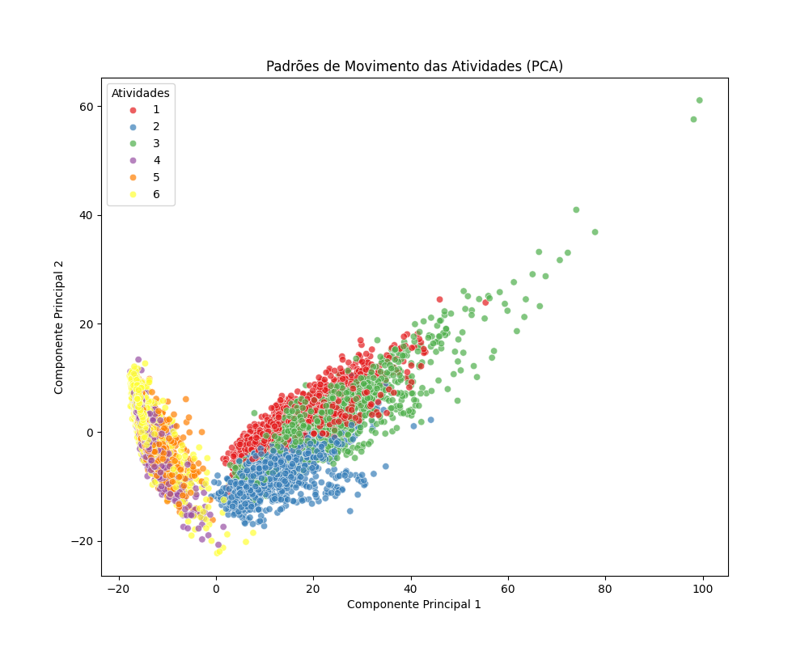  
*Figura 1: Visualização PCA das atividades com 2 componentes principais.*

#### **Método do Cotovelo e Silhouette:** Utilizado para determinar o número ideal de clusters K. O gráfico gerado mostrou que a inércia diminui de forma acentuada até K=6, após a diminuição estabiliza indicando 6 clusters como suficientes para representar as atividades.

#### 

*Figura 2: Método do Cotovelo e Silhouette*

* **Atividades por Cluster**: As atividades em cada cluster foram analisadas e os clusters foram interpretados com base nas atividades predominantes. A tabela cruzada mostrava os clusters formados por K-means e as atividades associadas.

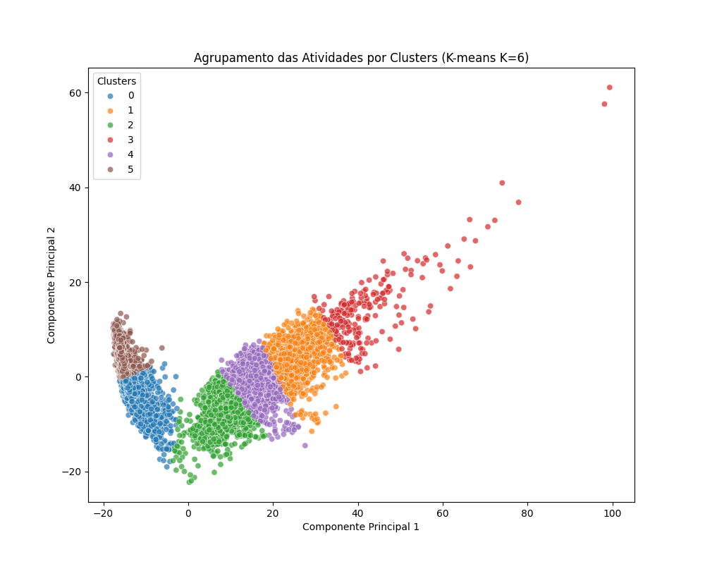

*Figura 3: Atividades por Clusters*

* **Centroides dos Clusters**: Representando o centro de cada grupo de atividades, foram plotados e comparados com as distribuições das amostras.

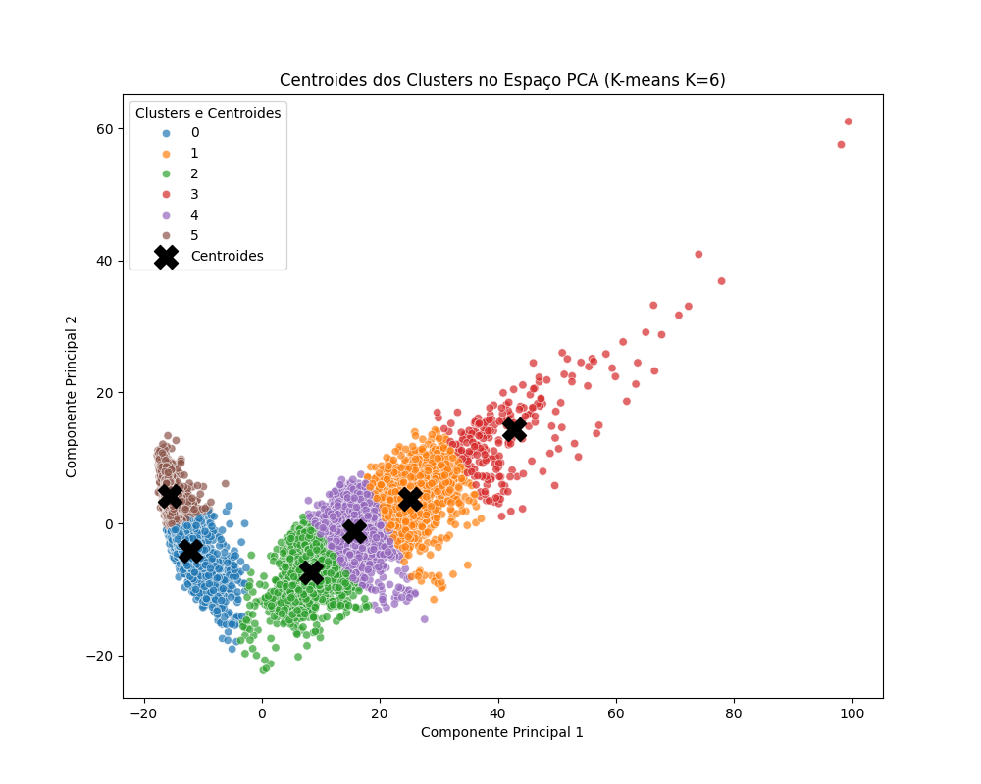  
*Figura 4: Centroides dos clusters.*

## **Discussão**

O algoritmo K-means demonstrou boa capacidade de segmentar as atividades humanas com o número ideal de clusters k=6. No entanto, houve uma certa sobreposição entre atividades como "sentar" e "ficar em pé", sugerindo que essas atividades possuem características semelhantes nos dados do acelerômetro e giroscópio, o que dificulta a separação entre elas.

### **Limitações**

* O K-means é sensível à escolha inicial dos centroides e à presença de outliers. Isso pode afetar a qualidade dos resultados. A utilização do método K-means++ ajudou a melhorar a inicialização dos centroides.
* A redução de dimensionalidade para 2D pode perder informações relevantes para o agrupamento.

## **Conclusão**

O projeto demonstrou que o algoritmo K-means é eficaz para agrupar atividades humanas com base em dados de sensores de smartphones. A escolha do número de clusters foi fundamental para garantir uma boa separação das atividades e qualidade dos resultados. As métricas de avaliação adotadas como o silhouette score e a inércia, indicaram uma boa separação entre os clusters

## **Referências**

1. UCI Machine Learning Repository. Human Activity Recognition Using Smartphones. Disponível em: <https://archive.ics.uci.edu/ml/datasets/Human+Activity+Recognition+Using+Smartphones>
2. JAIN, A.K. (2010). Data Clustering: 50 Years Beyond K-means. *Pattern Recognition Letters*.